PETAK 11.12.2020. HRVATSKI JEZIK-LK,MT-PROMOTRI PRIČU PO NIZU SLIKA. OSMISLI I NAPIŠI NASLOV:
NASLOV:________________________________________________
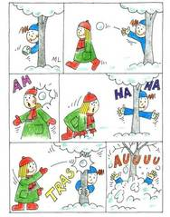
ISPRIČAJ PRIČU NEKOLIKO PUTA SA SVOJIM UKUĆANIMA.

